2020-2021学年上海市宝山区第二学期期末考试八年级物理试卷
考生注意：
1．本试卷共27题。
2．试卷满分100分，考试时间60分钟。
3．按要求在答题纸上作答，在试卷、草稿纸上答题一律无效。
一、选择题（共20分）
下列各题均只有一个正确选项，请将正确选项的代号用2B铅笔填涂在答题纸的相应位置上。更改答案时，用橡皮擦去，重新填涂。
1．人的正常体温约为
A．27℃ B．37℃
C．47℃ D．57℃
2．内能的单位是
A．牛顿 B．焦耳
C．摄氏度 D．瓦特
3．两台正常工作的机器，功率大的机器一定比功率小的机器做功
A．多 B．少
C．快 D．慢
4．固体很难被压缩，主要是因为
A．固体分子不停地运动 B．固体分子间存在引力
C．固体分子间存在斥力 D．固体分子间没有间隙
5．下列情景中，人对物体做功的是
A．提着水桶在水平地面上匀速前进 B．举着杠铃原地不动
C．用力搬石头但没有搬动 D．推着小车在水平路面上匀速前进
6．下列实例中，通过热传递的方式改变物体内能的是
A．向饮料中加冰块，饮料温度降低 B．行驶中的汽车轮胎会发热
C．人类利用钻木取火 D．水沸腾时水蒸气把壶盖顶起
7．在降落伞匀速下降的过程中，对能量变化描述正确的是
A．动能不断增大 B．动能不断减小
C．重力势能不断增大 D．重力势能不断减小
8．如图1所示，各式剪刀最适合剪开较硬物体的是
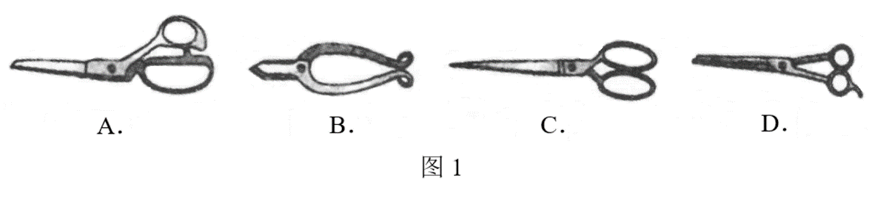

9．如图2所示，放在水平桌面A处的小球，在水平推力F持续作用下运动。当小球运动到B处时迅速撤去推力F，小球继续运动到C处，最终落到地面D处。在小球运动过程中，重力对小球做功的过程是
A．小球从A处运动到B处 B．小球从B处运动到C处
C．小球从C处运动到D处 D．小球从A处运动到C处
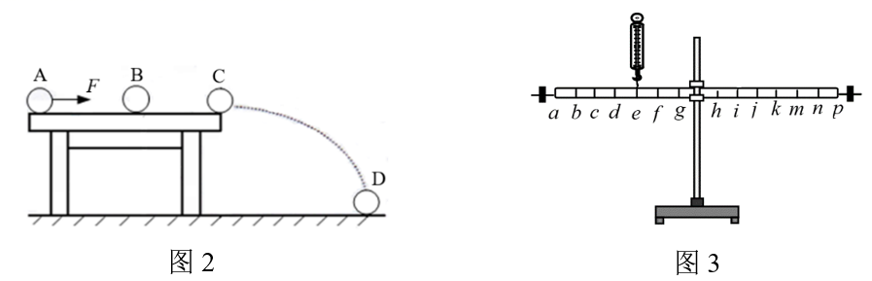

10．如图3所示，刻度均匀的杠杆水平静止。弹簧测力计挂在e点并竖直向上拉，测力计示数为2牛。杠杆上还挂有一个重为1牛的钩码，则该钩码一定挂在杠杆的
A．b点 B．e点 C．j点 D．n点
二、填空题（共28分）
请将结果填入答题纸的相应位置。
11．物体的温度越 （1） ，组成物体的分子热运动就越激烈。在标准大气压下，冰水混合物的温度为 （2） ℃，此状态下水分子 （3） 停止热运动（选填“会”或“不会”）。
12．用10牛的水平力拉重为50牛的物体，在水平面上向右匀速移动了3米，用时6秒。则在运动过程中，物体受到 （4） 个力的作用，其中拉力对物体做的功是 （5） 焦，拉力的功率是 （6） 瓦，重力对物体做的功是 （7） 焦。
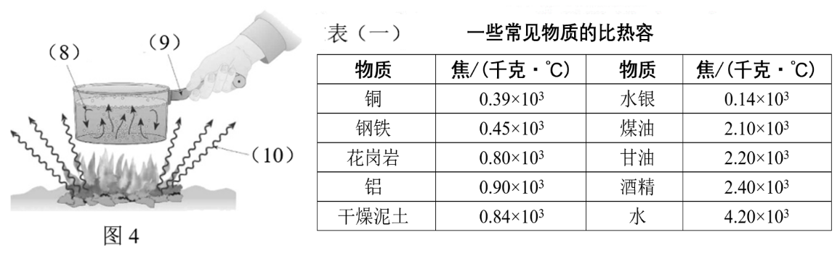
13．自然界中永不停息地进行着热交换。如图4所示情景中包含着热传递的三种方式（热传导、对流、热辐射），请在空格内填写相应的传递方式。 （8） 、 （9） 、 （10） 。

14．常见物质的比热容如表（一）所示。现有质量和温度都相同的铜块和铝块，若使两个金属块接触，则它们之间 （11） 发生热传递（选填“会”或“不会”）。若使两个金属块升高相同的温度，则 （12） 块吸收的热量较多。若使两个金属块放出相同的热量，则 （13） 块的温度降低较多。
15．最早出现的热机是 （14） （选填“蒸汽机”或“内燃机”）。四冲程汽油机的一个工作循环中， （15） 冲程是由活塞对气体做功，气体的温度升高，其实质是将 （16） 能转化为 （17） 能。
16．如图5所示，用滑轮匀速提升同一重物，不计滑轮重和摩擦。图5中的 （18） （选填“A”或“B”）图为定滑轮，其作用是 （19） 。使用（A）图中的滑轮匀速提升重物时，拉力F_{A}=5牛，则重物重为 （20） 牛。使用（B）图中的滑轮，在10秒内可将重物向上提升0.1米，则拉力F_{B}做功为 （21） 焦，拉力F_{B}的功率为 （22） 瓦。
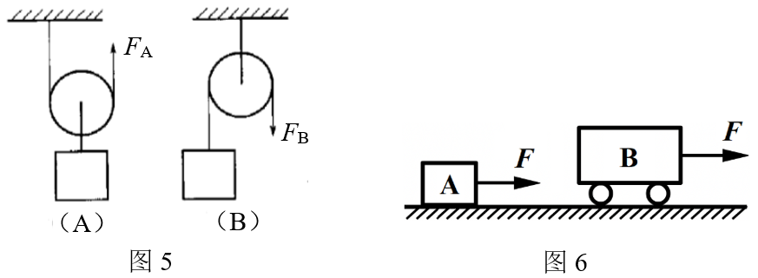

17．如图6所示，用大小相等的水平拉力F分别向右匀速拉动质量不同的物体A、B（物体质量m_{A}<m_{B}）。物体A在水平面上缓慢移动；装有轮子的物体B在水平面上快速移动。若物体A、B移动了相同的距离，则关于拉力F做功的两种说法：
甲：水平面与物体A之间的滑动摩擦，大于水平面与物体B之间的滚动摩擦，因此拉力F对物体A做功多。
乙：物体B运动的快，因此拉力F对物体B做功多。
试判断甲、乙两种说法是否正确？ （23） 。
理由是： （24） 。
18．小明同学做“比较不同液体吸热能力”的实验时，使用相同规格的酒精灯给液体A和液体B加热，实验装置如图7所示，实验数据如表（二）。
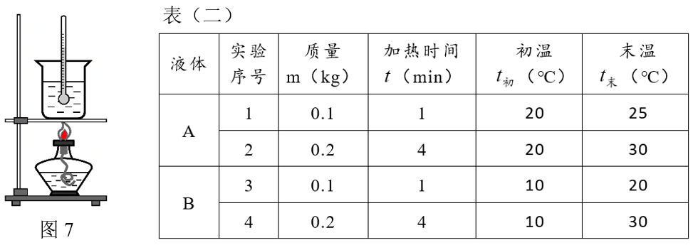

分析实验序号1与3的数据，小明认为：“质量相同的液体A和液体B，加热相同的时间，液体A的末温t_{末}高，则液体A吸收的热量多。”
试判断小明同学的结论是否正确： （25） 。
并简述你的判断依据： （26） 。

三、作图题（共5分）
请将图直接画在答题纸的相应位置，作图必须使用2B铅笔。
19．在图8中画出动力臂l₁和阻力臂l₂（O为支点）。
20．滑轮的本质是杠杆，请在图9中标出支点O，并画出动力臂l₁和阻力臂l₂。
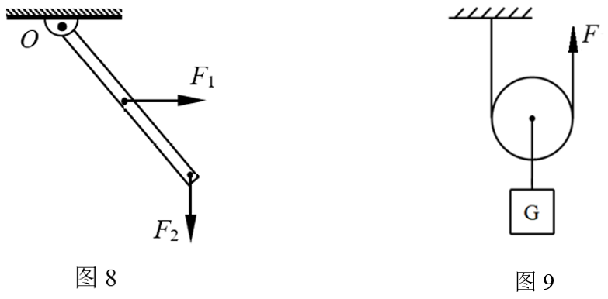

四、计算题（共29分）
请将计算过程和答案写在答题纸的相应位置。
21．质量为2千克的铝块温度升高了50℃，求该铝块吸收的热量Q_{吸}。
[c_{铝}＝0.9×10³焦/(千克·℃)]

22．杠杆平衡时，动力F₁的大小为2牛，动力臂l₁为0.5米，阻力臂l₂为0.1米，求阻力F₂的大小。

23．把重为50牛的物体沿竖直方向匀速提升10米，用时10秒。求：
① 拉力所做的功W。
② 拉力的功率P。

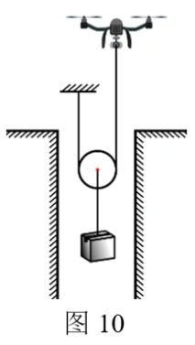
24．如图10所示，一架无人机通过动滑轮将货物从深井中拉出。已知井深5米，货物重20牛，无人机竖直向上匀速飞行的速度为0.4米/秒。求：
① 货物从井底拉至井口的时间。
② 货物从井底拉至井口的过程中，无人机拉绳子的拉力做功。
③ 若无人机重10牛，则货物从井底拉至井口的过程中，此无人机升力（维持无人机向上飞行的动力）的功率。

五、实验题（共18分）
请根据要求在答题纸的相应位置作答。
25．温度是表示 （1） 的物理量。常用的温度计是根据 （2） 的性质制成的。如图11所示，该温度计的最小分度值为 （3） ℃，此时温度计示数为 （4） ℃。在实验室中 （5） 用这个温度计测量沸水的温度（选填“能”或“不能”）。
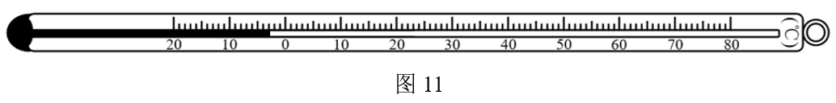

26．小明同学做“探究杠杆平衡条件”实验的装置如图12所示，杠杆上相邻刻度线间的距离相等。
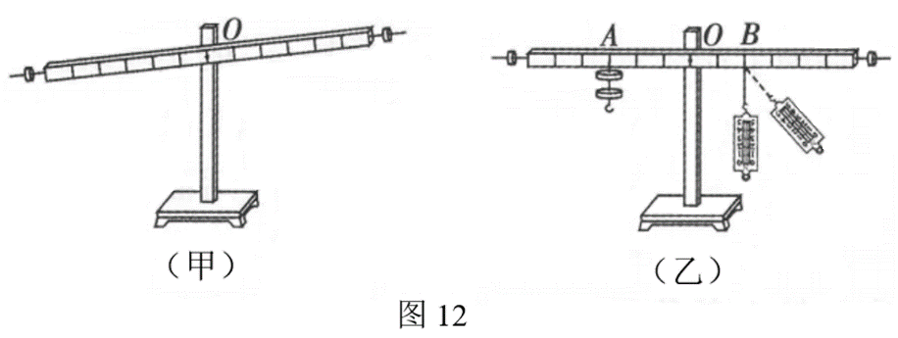

① 组装好实验器材，杠杆在如图12（甲）所示的位置静止时，杠杆 （6） 处于平衡状态（选填“是”或“不是”）。
② 为使图12（甲）杠杆在水平位置平衡，应将左端的平衡螺母向 （7） 端调节，或将右端的平衡螺母向 （8） 端调节（两空均选填“左”或“右”）。
③ 如图12（乙）所示，调节杠杆在水平位置平衡后，在A点悬挂两个钩码，每个钩码重0.5牛，在B点竖直向下拉弹簧测力计，仍使杠杆在水平位置平衡，此时弹簧测力计的示数为 （9） 牛。若弹簧测力计改为斜拉时，再次使杠杆在水平位置平衡，则弹簧测力计的示数将 （10） （选填“变大”、“变小”或“不变”）。
④ 小明同学改变钩码的个数和位置进行了多次实验，其目的是 （11） 。

27．某兴趣小组发现：体积大的物体，质量都比较大。为了探究“质量与体积之间的关系”，同学们分工完成各自的实验。
A组同学完成“探究铝块质量与铝块体积之间的关系”的实验，具体过程如下：
⑴将铝块放置在电子天平上，测量该铝块的质量m；
⑵在量筒中倒入适量的水，记录水的体积V₁；
⑶将该铝块浸没在水中，记录铝块和水的总体积V₂；
⑷使用大小不同的铝块，重复步骤⑴、⑵、⑶，记录的数据如表（三）。
B组同学完成“探究水的质量与水的体积之间的关系”的实验，数据记录如表（四）
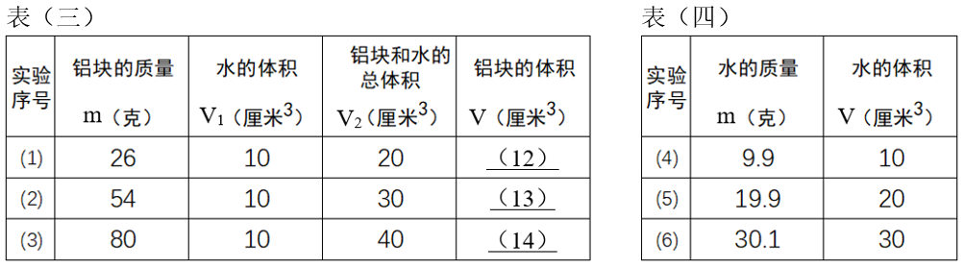

① 请将表（三）中“铝块的体积”一栏填写完整： （12） 、 （13） 、 （14） 。
② 分析比较表（三）、表（四）中实验序号 （15） 的数据，可得出初步结论：同种物质，体积越大，质量越大。
③ 为了进一步得到“质量与体积的关系”，某同学用m-V坐标系中各点表示表（三）、表（四）的数据，如图13所示，其中图线 （16） 是表示“水的质量与水的体积之间关系”的图线（选填“a”或“b”）。
④ 分析比较图13中的图线a或图线b，可得的结论是： （17） ；
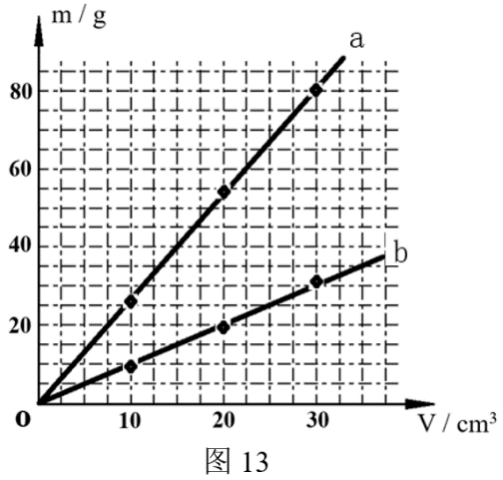
分析比较图13中的图线a和图线b，可得的结论是： （18） 。

2020学年上海市宝山区
第二学期期末考试八年级物理试卷答案及评分标准
题 号 |  | 答 案
一、选择题  （共20分） |  | 1．B 2．B 3．C 4．C 5．D  6．A 7．D 8．B 9．C 10．A
二、填空题  （共28分） |  | 11．（1）高 （2）0 （3）不会  12．（4）4 （5）30 （6）5 （7）0  13．（8）对流 （9）热传导 （10）热辐射  14．（11）不会 （12）铝 （13）铜  15．（14）蒸汽机 （15）压缩 （16）机械 （17）内  16．（18）B （19）可以改变用力的方向  （20）10 （21）1 （22）0.1  17．（23）甲、乙都不对  （24）根据W=Fs，水平拉力F大小相等，物体A、B移动的距离相等，所以拉力F做功一样多。  18．（25）结论错误  （26）相同规格的酒精灯加热时间相同，液体A、B吸收的热量一样多 | 3分  4分  3分  3分  4分  5分  3分  3分
三、作图题  （共5分） |  | 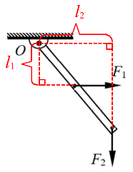  19．  动力臂l₁、阻力臂l₂，各1分  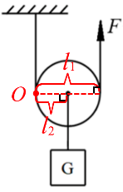  20．  支点O、动力臂l₁、阻力臂l₂，各1分 | 2分  3分
四、计算题  （共29分） | 21．  （4分） | Q_{吸}=cm∆t  =0.9×10³焦/(千克·℃)×2千克×50℃  =9×10⁴焦 | 2分  1分  1分
四、计算题  （共29分） | 22．  （4分） | 杠杆平衡F₁l₁=F₂l₂  2牛×0.5米=F₂×0.1米  F₂=10牛 | 2分  1分  1分
四、计算题  （共29分） | 23.  （7分） | - 匀速提升 ∴拉力F=G=50牛  ∴W=Fs  =50牛×10米  =500焦  - P=W/t  =500焦/10秒  =50瓦 | 1分  1分  1分  1分  1分  1分  1分  （单位分）
 | 24．  （14分） | - 由动滑轮可知，v_{飞}=2v_{物}  ∴v_{物}=0.2米/秒  t=s/v  =5米/0.2米/秒  =25秒  - 由动滑轮可知，拉力F=½G_{物} h_{飞}=2h_{物}  ∴F=10牛 h_{飞}=10米  ∴W=Fs  =10牛×10米  =100焦  - ∵无人机匀速上升 ∴F_{升}=G_{飞}+F  F_{升}=10牛+10牛=20牛  P=Fv  =20牛×0.4米/秒  =8瓦 | 1分  1分  1分  1分  1分  1分  1分  1分  1分  1分  1分  1分  1分  1分
 | 说明：无计算过程只有结果不得分。
五、实验题  （共18分） | 25．（1）物体冷热程度 （2）液体热胀冷缩 （3）1  （4）-3 （5）不能  26．（6）是 （7）右 （8）右  （9）1.5 （10）变大 （11）得到普遍规律  27．（12）10 （13）20 （14）30  （15）1、2、3 或 4、5、6  （16）b  （17）同种物质，质量与体积成正比。（同种物质，质量与体积的比值不变）  （18）不同种物质，质量与体积的比值不同 |  | 3分  2分  3分  3分  1分  1分  1分  2分  2分

